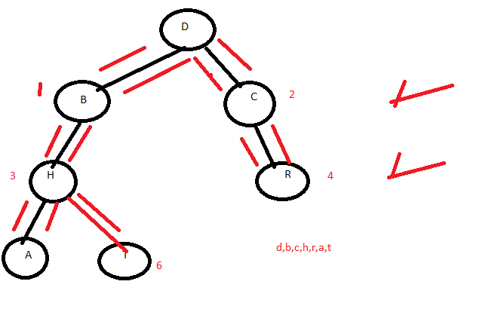

A,B,D,G,H,C,E,I,J SUPONIENDO QUE BUSCABA J